- Nó là 1 implementation cho mô hình MVC
Ví dụ: hệ thống health của player

Có một class chứa model:
public class PlayerModel
{
public ReactiveProperty<int> _currentHp;

public PlayerModel(int startHp = 100)
{
_currentHp = new ReactiveProperty<int>(startHp);
}
}

Có một class chứa view và bind đến model:
public class HealthView : MonoBehaviour
{
[SerializeField] private TextMeshProUGUI hpText;

private CompositeDisposable _disposables = new CompositeDisposable();
private PlayerModel model => GetModelSomehow();

private void Start()
{
model.CurrentHp
.Subscribe(hp =>
{
hpText.text = $"HP: {hp}";
})
.AddTo(_disposables); // Auto unsubscribe khi dispose
}

private void OnDestroy()
{
_disposables.Dispose();
}
}

Có một class controller điều khiển logic và cập nhật model:
public class PlayerController : MonoBehaviour
{
private PlayerModel _model => GetModelSomehow();

// Gọi từ UI Button hoặc game logic
public void TakeDamage(int amount)
{
int newHp = _model.CurrentHp.Value - amount;
_model._currentHp.Value = newHp;
// View tự cập nhật — không cần gọi gì thêm!
}

public void Heal(int amount)
{
int newHp = _model.CurrentHp.Value + amount;
_model._currentHp.Value = newHp;
}
}

- Giải thích về hàm .AddTo(_disposables)
Khi làm việc với mô hình MVC, sẽ có khái niệm subscribe/unsubscribe. Thông thường một model sẽ tồn tại lâu hơn 1 view. Xem hình dưới để hiểu rõ:
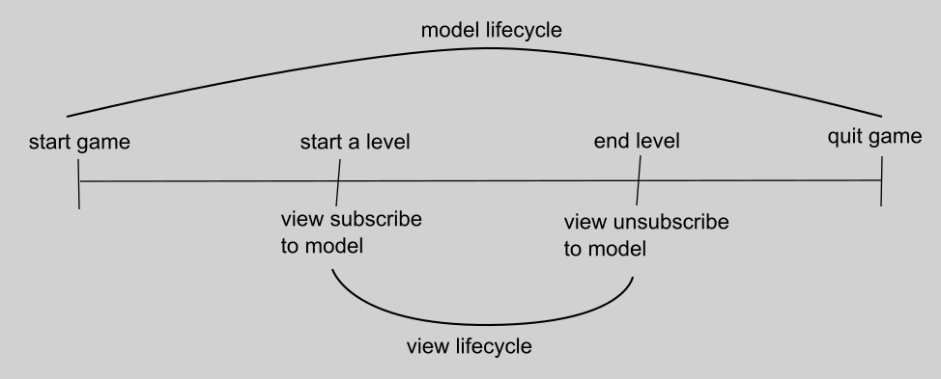
Khi subscribe đến 1 model, đồng thời AddTo 1 disposables, khi disposables này bị dispose, view sẽ unsubscribe khỏi model.
Khi view được bind đến model trong suốt vòng đời của view, có thể thay thế .AddTo(_disposables) bằng .AddTo(this). Chỉ dùng .AddTo(_disposables) khi muốn control khi nào bind, khi nào unbind.
- Một view có thể bind đến 2 model
public class PlayerModel
{
public ReactiveProperty<int> _currentHp;
public ReactiveProperty<string> _name;

public PlayerModel(string name, int startHp = 100)
{
_currentHp = new ReactiveProperty<int>(startHp);
_name = new ReactiveProperty<string>(name);
}
}

public class HealthView : MonoBehaviour
{
[SerializeField] private TextMeshProUGUI nameText;

private PlayerModel model => GetModelSomehow();

private void Start()
{
Observable
.CombineLatest(model.Name, model.CurrentHp,
(name, hp) => $"{name}: {hp} HP")
.Subscribe(label => nameText.text = label)
.AddTo(this);
}
}

